Java Web开发

实验一

作业报告

学 院 | 计算机
所在系 班 级 | 2017软件工程系8班
学 号 姓 名 | 04171624 程朗
指 导 教 师 | 罗永升
完 成 时 间 | 2019年3月15日

实验题目

实验内容：(第一、二题必做，第三题必做，如不能完成就课后做)
- 新建项目，练习教材上相关例子Hello.java文件，P29。并练习如何在Tomcat服务器上发布该文件
- HelloServlet文件内容
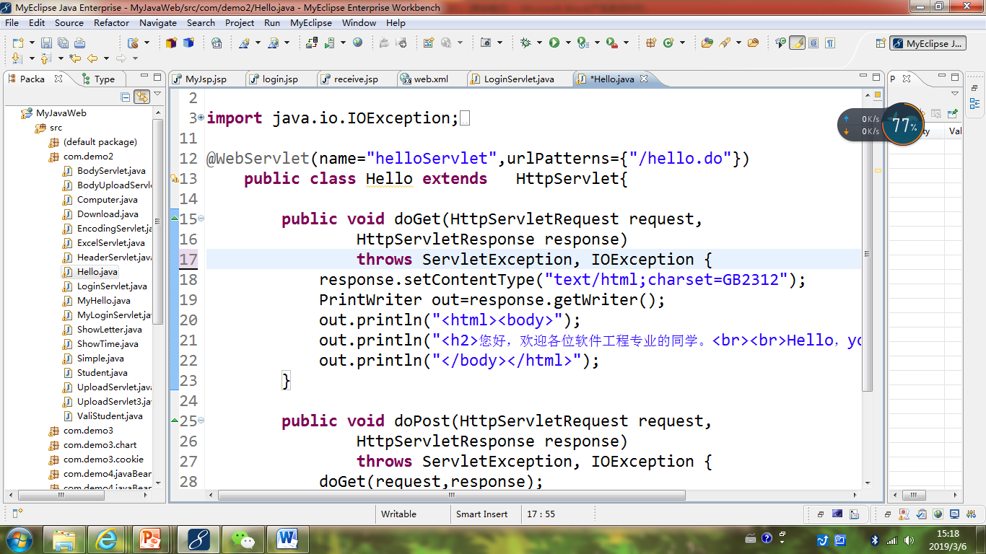
- 请分别用注释法和文件配置法（web.xml）来完成对HelloServlet文件的发布。
注释法访问的地址是 http://127.0.0.1:8080/项目工程名/test2/hello.view（请注意要根据题目要求修改代码中的注释内容）
文件配置法的地址是http://127.0.0.1:8080/项目工程名/test2/hello.do
- 请编写WelcomeYou.java文件，代码内容如下图，
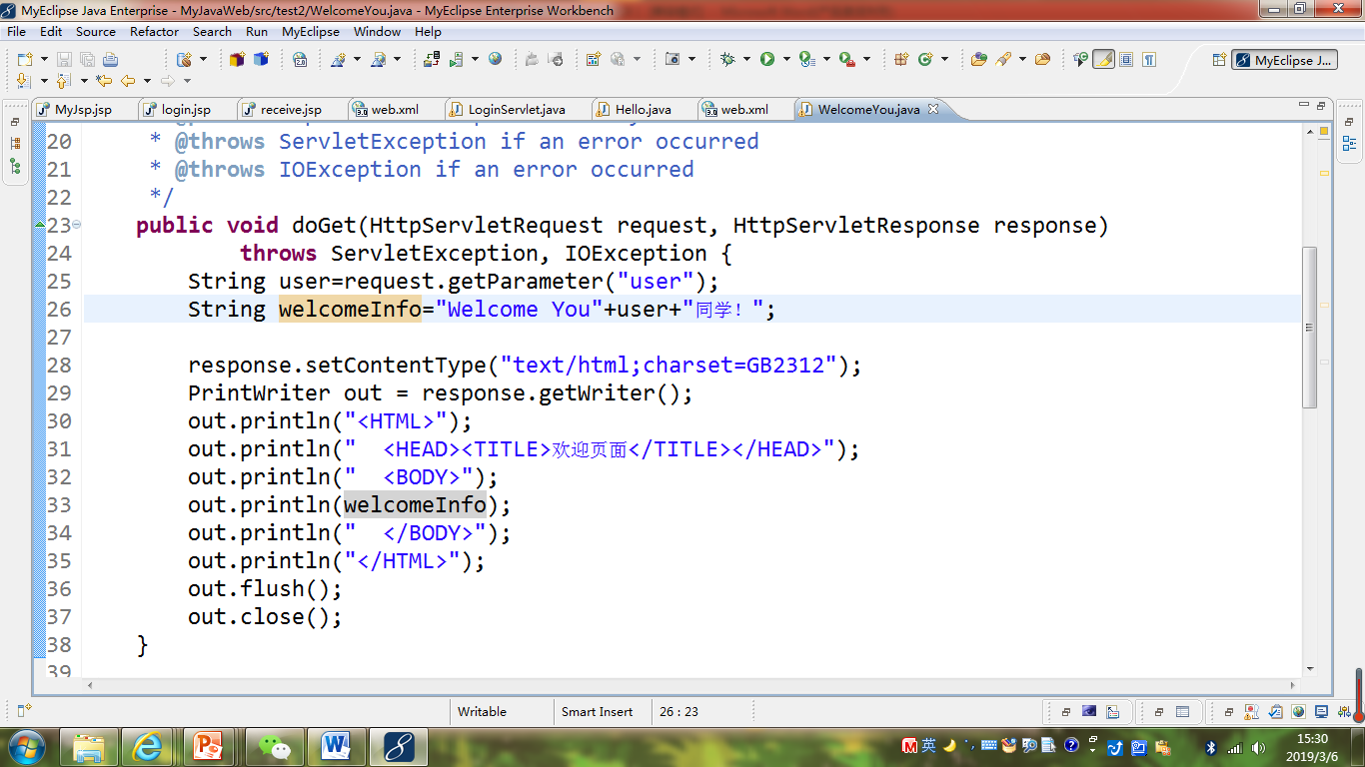
  - 图中第25行是何意思？jsp获取url中的参数
  - 编写好之后请用如下两个地址来分别访问该文件：
http://127.0.0.1:8080/项目工程名/test2/welcome?user=‘李华’
http://127.0.0.1:8080/项目工程名/test2/welcome?user=‘Lihua’
记录下浏览器的显示内容，并分析其原因。
中文的“李华”显示乱码，“同学”也是乱码
加了response.setContentType("text/html;charset=UTF-8");
response.setCharacterEncoding("UTF-8");

String user=request.getParameter("user");

之后“同学”变正常。“李华”依然乱码。
再加一句user=new String(user.getBytes("iso-8859-1"),"utf-8");
能够正常显示李华，但‘’却还在
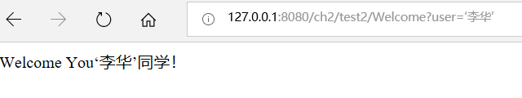

主要原因是编译器的编码方式和浏览器的编码方式冲突造成的

- 请编写程序，完成以下功能：
- 一个邮箱注册表单register.html文件，具体见图。
- 自行编写两个html文件，一个success.jsp成功页面，一个fail.jsp失败页面。
- 点击注册按钮后，跳转到成功页面success.jsp。
- 尝试：能否在成功页面显示该用户的昵称，邮箱名称？比如“开心，恭喜你！你的happyToday@163.com”
- 注意注册页面的表单应当提交什么请求方式
- 如果下一步，我还希望能把失败页面加上去，怎么办？

分析与设计
根据题目要求，计划设计几个文件来完成实验，每个文件的名字、作用。如果是类，要求写出类的变量和方法

关键源码（部分）
- （1）

package problem1;

import java.io.IOException;
import java.io.PrintWriter;

import javax.servlet.ServletException;
import javax.servlet.annotation.WebServlet;
import javax.servlet.http.HttpServlet;
import javax.servlet.http.HttpServletRequest;
import javax.servlet.http.HttpServletResponse;

@WebServlet(name="HelloServlet",urlPatterns={"/test2/hello.view"})
public class Hello extends HttpServlet {
public void doGet(HttpServletRequest request, HttpServletResponse response)
throws ServletException, IOException {
response.setContentType("text/html;charset=utf-8");
PrintWriter out = response.getWriter();
out.println("<HTML>");
out.println(" <HEAD><TITLE>A Servlet</TITLE></HEAD>");
out.println(" <BODY>");
out.println("<h2>您好，欢迎软件工程专业的同学！</h2>");
out.println(" </BODY>");
out.println("</HTML>");
out.flush();
out.close();
}
}
- （2）
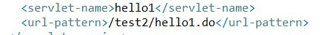
package problem1;
import java.io.IOException;
import java.io.PrintWriter;
import javax.servlet.ServletException;
import javax.servlet.http.HttpServlet;
import javax.servlet.http.HttpServletRequest;
import javax.servlet.http.HttpServletResponse;

public class hello1 extends HttpServlet {
public void doGet(HttpServletRequest request, HttpServletResponse response)
throws ServletException, IOException {
response.setContentType("text/html;charset=utf-8");
PrintWriter out = response.getWriter();
out.println("<HTML>");
out.println(" <HEAD><TITLE>A Servlet</TITLE></HEAD>");
out.println(" <BODY>");
out.println("<h2>您好，欢迎软件工程作业的学生</h2>");
out.println(" </BODY>");
out.println("</HTML>");
out.flush();
out.close();
}
}
二、
public class WelcomeYou extends HttpServlet {

public void doGet(HttpServletRequest request, HttpServletResponse response)
throws ServletException, IOException {

response.setContentType("text/html;charset=UTF-8");
response.setCharacterEncoding("UTF-8");

String user=request.getParameter("user");

user=new String(user.getBytes("iso-8859-1"),"utf-8");
String welcomeInfo="Welcome You"+ user +"同学！";
PrintWriter out = response.getWriter();
out.println("<HTML>");
out.println(" <HEAD><TITLE>欢迎页面</TITLE></HEAD>");
out.println(" <BODY>");
out.print(welcomeInfo);
out.println(" </BODY>");
out.println("</HTML>");
out.flush();
out.close();
}
三、
Register.jsp
<body bgcolor=cyan >
<table align="center">
<tr>
<td>
<FORM action="success.jsp" method=post name=form>表单提交信息到成功页面

<br>邮箱账号&nbsp;<INPUT type="text" name="account" >
<br> &nbsp; &nbsp; &nbsp; &nbsp; 昵称&nbsp;<INPUT type="text" name="name" >
<br> &nbsp; &nbsp; &nbsp; &nbsp; 密码&nbsp;<INPUT type="password" name="password">
<br> 确认密码&nbsp;<INPUT type="password" name="password">
<br> &nbsp; &nbsp; &nbsp; 性别&nbsp;<INPUT type="radio" name="r">男
<INPUT type="radio" name="r">女
<br> &nbsp; &nbsp; &nbsp; &nbsp; 生日
<select>
<option value=“lunar” selected >农历</option>
<option value=“solar”>新历</option>&nbsp; &nbsp;
</select>

<select>
<option value=“year” selected >1993年</option>
&nbsp; &nbsp;
</select>
<select>
<option value=“month” selected >1月</option>
&nbsp; &nbsp;
</select>
<select>
<option value=“day” selected >1日</option>
&nbsp; &nbsp;
</select>
<br>
<br> &nbsp; &nbsp; &nbsp;所在地
<select>
<option value=“country” selected >中国</option>
&nbsp; &nbsp;
</select>
<select>
<option value=“province” selected >山东</option>
&nbsp; &nbsp;
</select>
<select>
<option value=“city” selected >淄博</option>
&nbsp; &nbsp;
</select>
<br> &nbsp; &nbsp; &nbsp;验证码<input type="text" name="code">
<br> &nbsp; &nbsp; &nbsp; &nbsp; &nbsp; &nbsp;&nbsp; &nbsp; &nbsp;&nbsp; &nbsp;<input type="submit" value="立即注册" name="submit">
<a href="fail.jsp"><botton type="button">下一步</botton></a>
<br> &nbsp; &nbsp; &nbsp;<input type="checkbox">我已阅读并同意相关服务条款和隐私政策
</FORM>
</td>>
</tr>
</table>
</body>

贴上这道题中最关键的部分源码。也是你实验练习的主要知识点相关的源码。并在代码旁附上详细的解释

运行效果图
一．
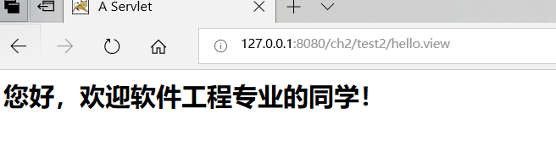
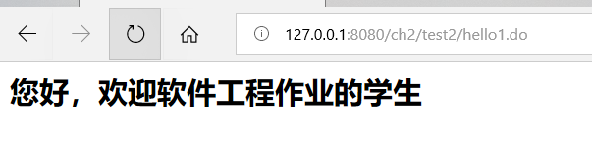
二．
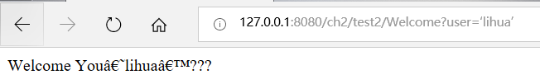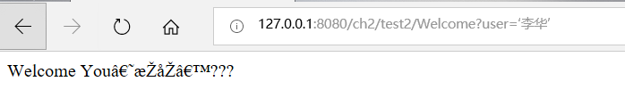
中文的“李华”显示乱码，“同学”也是乱码
加了response.setContentType("text/html;charset=UTF-8");
response.setCharacterEncoding("UTF-8");
之后“同学”变正常。“李华”依然乱码。

三、
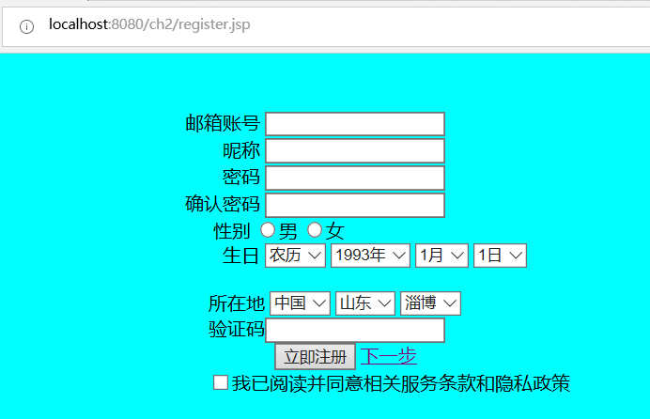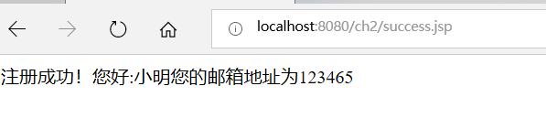
按了下一步
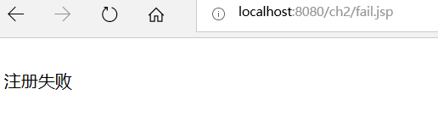

实验在浏览器下运行的结果截图，并进行解释。

收获与问题
谈一谈你在本实验中所收获的内容及问题。

